DRUŽINÁRIK 3

Vypracovala: Karin Urdová
Február 2017

Obsah
- Karneval
- Zábavný kvíz
- ŠKD má talent
- Praktikantka Kaja
- Rozhovor s p. vychovávateľom Radkom
- Perličky najmenších
- Relax

***************************************************

,,Aby sme uspeli v dnešnom svete, potrebujeme správnu kvalifikáciu, správne školy a správnych priateľov na správnych miestach. "
Jonas Ridderstrale

Karneval

Mesiac február je mesiacom fašiangov. Čo vlastne fašiangy sú? Fašiangy predstavujú obdobie od Troch kráľov až po Popolcovú stredu, sú symbolom veselosti, zábavy a hodovania.
V tomto čase sa konajú rôzne bály, plesy a samozrejme, že aj karnevaly. Jeden taký karneval sa organizoval aj v našej škole tak, ako je to u nás zvykom. Žiaci prvého stupňa sa zmenili na krásne masky, ktoré si buď priniesli z domu, alebo si ich samé vytvorili v družine. Asi najväčšie zastúpenie mali zvieratká, no našiel sa aj milý policajt či dobrodružný Indián. Pre masky boli pripravené rôzne súťaže. Kým masky súťažili, porota sa radila a hlasovala.
Odmenení boli všetci, no víťazov bolo len pár. Ale nikto z karnevalu neodchádzal naprázdno a ani so smutnou tváričkou.
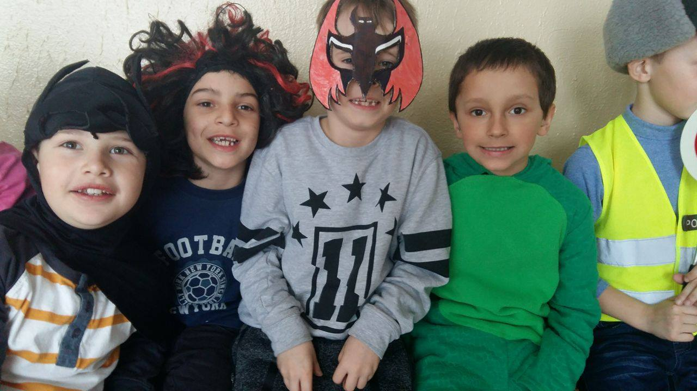
*********************************************************

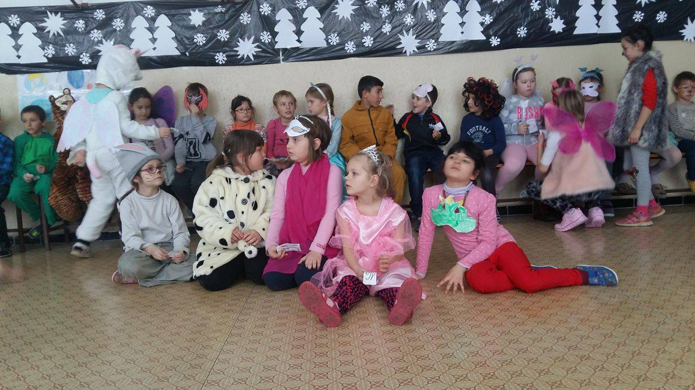

Zábavný kvíz
U starších žiakov sme zorganizovali malý zábavný kvíz, ktorý obsahoval bežné otázky zo školy, ale aj chytáky na ktoré nejeden štvrták naletel. Otázky boli rozdelené podľa farieb, kde každá farba malé iné bodové ohodnotenie. Žiaci boli rozdelení na dve družstvá. To družstvo, ktoré malo viac bodov - vyhralo.
Na niektorých odpovediach sme sa všetci dobre zasmiali a pobavili.
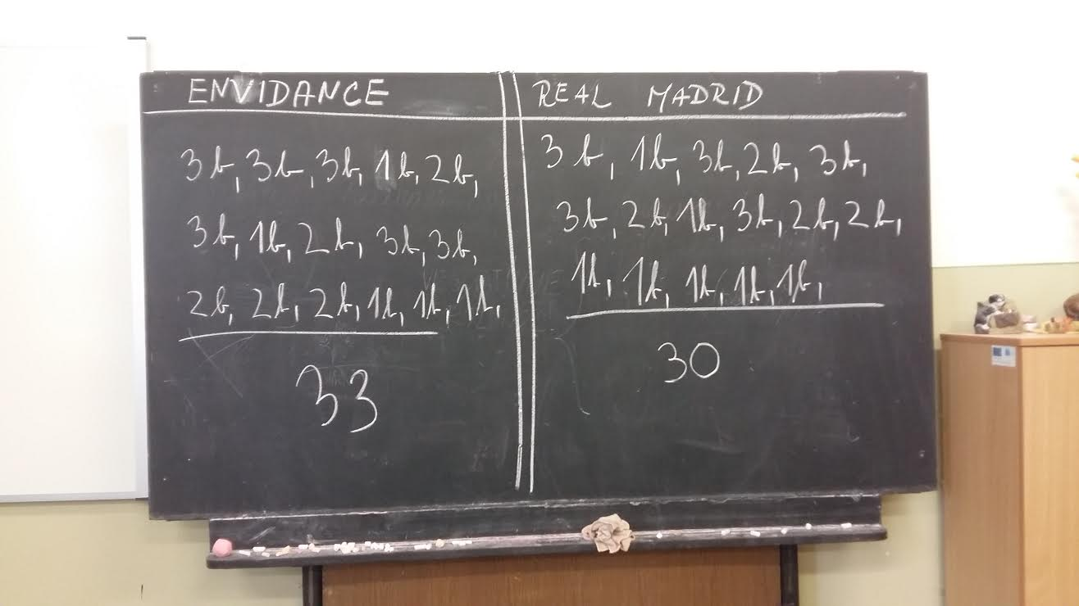
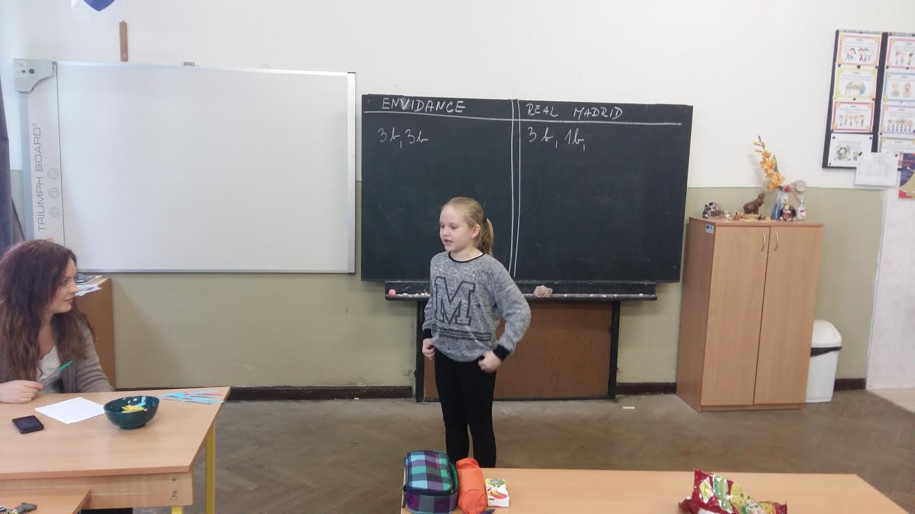
*********************************************************

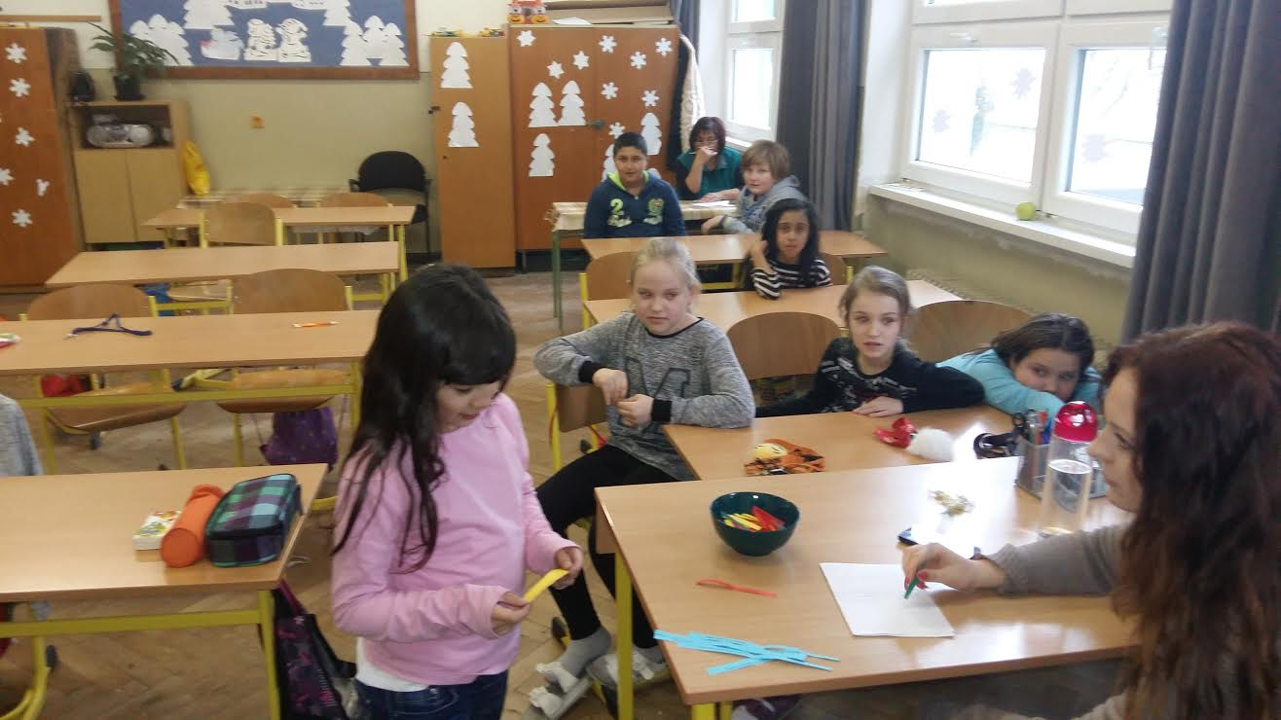

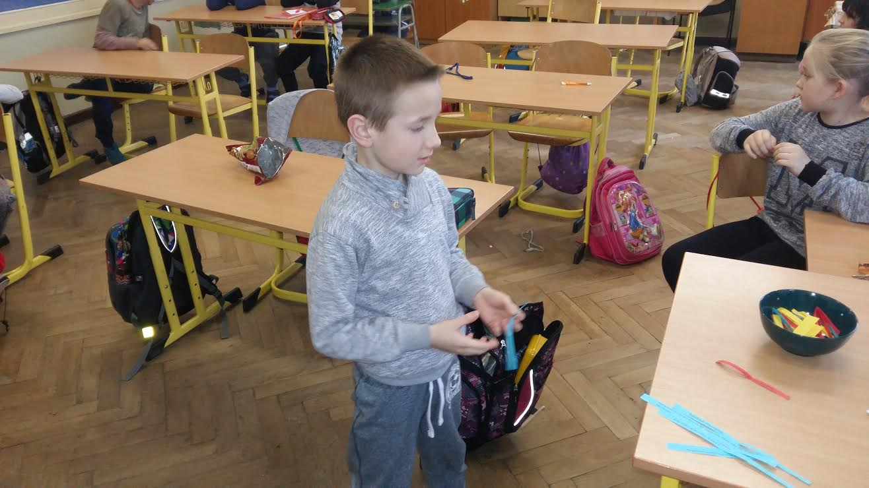

ŠKD má talent
U nás v družine sme si jeden piatok vylepšili a zorganizovali sme malú akciu s názvom ,,ŠKD má talent". Akcia sa konala v telocvični, kde bola pripravená aparatúra, menšia výzdoba, malé ocenenia, diplomy a dobrá nálada.
Po každom vystúpení mala slovo porota, ktorá vyjadrila svoj názor a pridelila každému súťažiacemu určitý počet bodov. Rozhodovanie bolo naozaj ťažké, preto sa nakoniec rozhodlo, že budú dve tretie miesta, jedno druhé a jedno prvé miesto.
Veríme, že sa akcia všetkým páčila a o rok sa prihlásia ďalšie nádejné talenty.
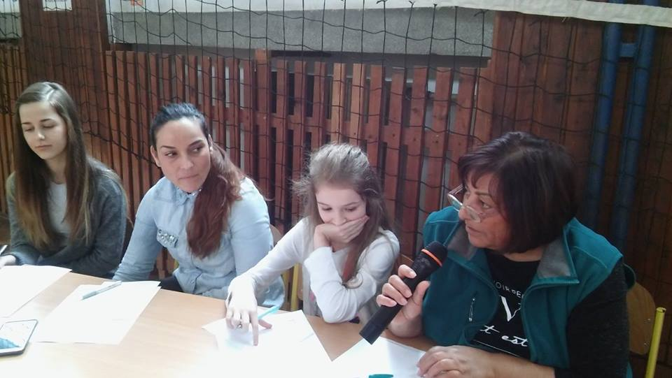
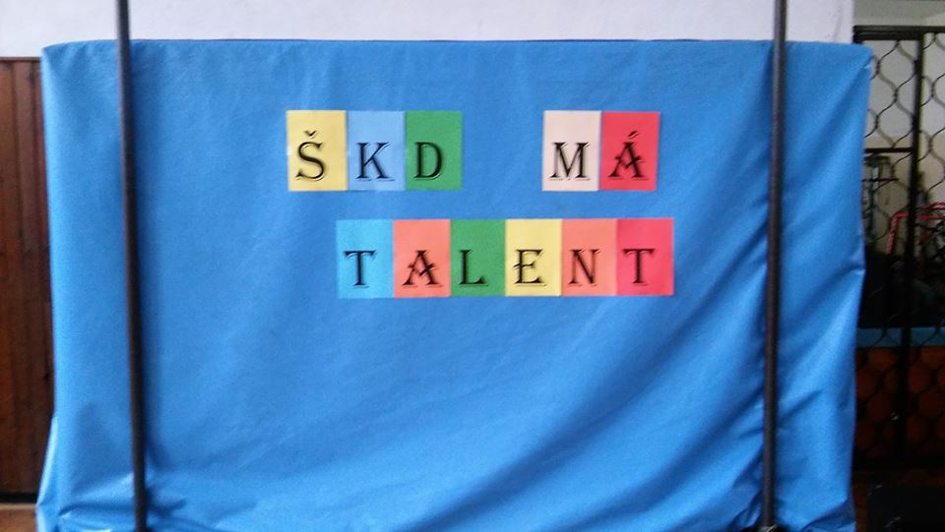
*********************************************************
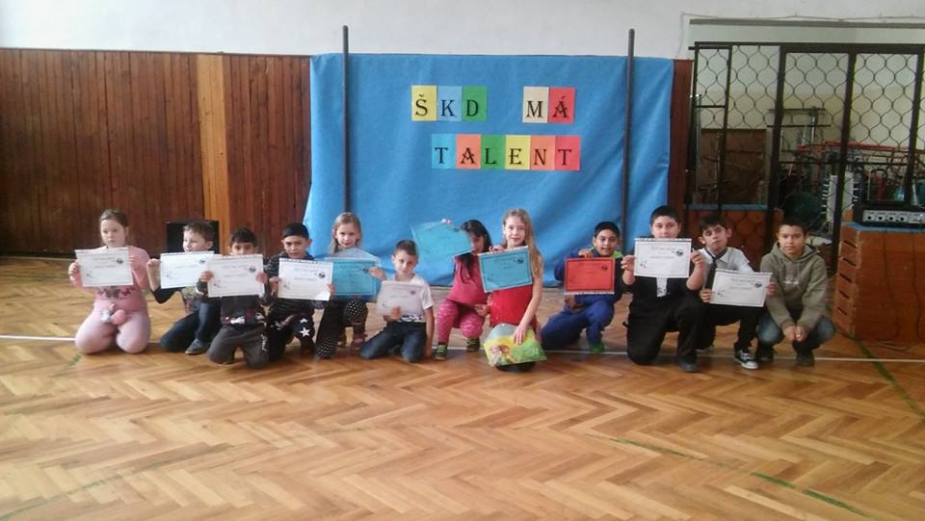

Praktikantka Kaja
Vo februári na 3 týždne bola u prvákov na praxi naša bývalá žiačka Karinka Pupalová. Veríme, že za tých pár dní sa u nás dobre cítila a že neoľutovala svoj výber profesie :).

*********************************************************** Perličky najmenších

Aké farby sa nachádzajú na štátnom znaku SR?
,,SR...to je Rusko?"

Ako sa povie ,,žene" capa?
,, Sučka.. "

Koľko krokov spraví vrabec za život?
,,Nula."
Super a prečo ?
,, Lebo lieta. "

Koľko nôh má stonožka?
,,Osem ? "

Čo ukazuje malá ručička na hodinách ?
,, Koleso . "

Kto má meniny 24.12. ?
,, Ježiš ? ... "
***********************************************************

,,Deň, keď som sa nezasmial, pokladám za stratený. "

Aristofanes

*********************************************************

Rozhovor s ...
Rozhodla som sa, že do tohto čísla pridám aj rozhovor s niekým, kto nám je všetkým známy. Je to milý a dobrý pán vychovávateľ Radko Berky. V nasledujúcich riadkoch sa dozvieme niečo o ňom, tak pozorne čítaj...

1. Radko ako dlho pracuješ v našej škole?
- Pracujem tu osem rokov.
2. Si rád, že si sa rozhodol práve pre toto povolanie?
- Inú prácu si neviem predstaviť, mám vzťah k deťom či mladším alebo starším, ale lepšie sa mi pracuje so staršími deťmi. Snažím sa k nim byť vždy úprimný a otvorený, byť dobrý aj zlý, byť učiteľom aj rodičom, kamarátom....
3. Čím si chcel byť ako dieťa ?
- Ako mnoho detí som túžil byť futbalistom- ozajstným v telke ,chcel som, aby moji rodičia boli hrdí ,že majú takého syna a chcel som to hlavne pre seba ,lebo vtedy mi futbal dával všetko ,bola to moja veľká láska ...
4. Keby si mal možnosť zmeniť svoje povolanie, čo by to bolo ?
- Kuchár... (smiech)
5. Máš nejaký vtipný zážitok z družiny ?
- Je ich veľa ,každý deň je niečo vtipné. Keby som mal napísať alebo poveda,ť tak by si potrebovala encyklopédiu

6. Tento mesiac bol deň zaľúbených, aký je tvoj názor na tento deň ?
- Neuznávam tento deň, ani ho nemám v láske, lebo keď je niekto zaľúbený, mal by si to dokazovať každý deň nejakými maličkosťami, lebo maličkosti robia veľké veci ...
7. Si rád, že som si práve teba vybrala na rozhovor do tohto super časopisu ? :)
- Je mi cťou zdieľať s vami tieto riadky
8. Koho nominuješ na rozhovor do ďalšieho čísla ?
- Fuu... Rád by som si prečítal myšlienky nášho vedúceho Zdenka Weissa :)
- Ďakujem krásne za príjemný rozhovor.

Za rozhovor Radkovi veľmi pekne ďakujem a už teraz sa môžete tešiť na rozhovor s p. vychovávateľom Zdenkom Weissom.
********************************************************

„Krásu človek nevidí na obrázku, lebo krásu musí človek poznať. Až potom ju vidí všade.“

***********************************************************
Relax
Vyplnením tajničky sa dozvieš, čo žirafy dokážu, no proste to nerobia.

1. __ __ __
2. __ __ __ __ __
3. __ __ __ __
4. __ __ __ __
5. __ __ __ __
6. __ __ __ __
7. __ __ __ __ __
8. Ú

9. __ __ __ __ __
10. __ __ __ __
11. __ __ __ __
12. __ __ __ __ __ __
13. Y

Na ďalšej strane nájdeš otázky k tajničke.

1. Zvieratko, ktoré chcelo zjesť červenú čiapočku.
2. Pri umývaní rúk používame ...
3. Veľké letné ovocie, ktoré je z vonku zelené a z vnútra červené.
4. Čierny horký nápoj pre dospelých
5. Po koľajniciach chodí...
6. Má 4 kolesá a jazdí po ceste.
7. Zvieratko s parohami.
9. Na stene visí...
10. Číslo 5 po anglicky
11. V ústach nosíme biele...
12. Vec s ktorou píšeme na tabuľu.

Riešenie tajničky:
Žirafy _____________ ___________ .

Nájdi 10 rozdielov.

